國立臺北商業大學

資 訊 管 理 系

108’資訊系統專案設計

**系統手冊**



**組 別：第108207組**

**題 目：Chavel**

**指導老師：葉明貴老師**

**組 長：10737011張祥智**

**組 員：10736010楊淯絨 10736012林宜萱**

**10736025顏毓陞 N1076716呂芷瑛**

**中華民國108年5月15日**

目錄

第一章 背景與動機 1

1-1系統簡介 1

1-2問題與機會 1

1-3相關系統探討 2

第二章 系統目標與預期成果 3

2-1系統目標 3

2-2預期成果 3

第三章 系統規格 4

3-1系統架構 4

3-2系統使用環境 4

3-3開發標準與使用工具 5

第四章 專案時程與組織分工 6

4-1專案時程 6

4-2專案組織與分工 7

第五章 需求模型 8

5-1使用者需求 8

5-2使用個案圖 9

5-3活動圖 9

5-4分析類別圖 12

第6章設計模型 12

6-1循序圖 12

6-2設計類別圖 14

1. **背景與動機**

**1-1系統簡介**

你曾和朋友一起出門遊玩過嗎?是不是在討論過程中倍感艱辛呢!也許是想去的地點太多不知如何篩選，也許是猶豫該如何排行程才能讓大家玩得盡興，又或者根本不想為了出去玩而特地下載APP來規劃旅遊，只能不停地在line群及網路上蒐集資料中徘迴。以上這些麻煩讓Chavel機器人幫助您解決。Chavel不只能夠輔助您排出順暢的行程，甚至不需要google瀏覽器就能在群組中提供你所需要的資訊供大家討論，那不是很方便嗎?在通訊軟體中，line是所有年齡層最能接受的，台灣人只要有手機，10人中有9人有用line，每天更有約800萬的台灣人使用LINE打電話，所以我們希望能開發一個幫忙排行程的line機器人，更快排出行程，而且規劃出最省時也最順路且令人難忘的旅遊。

**1-2問題與機會**

SWOT分析

|  |  |
| --- | --- |
| Strengths | Weaknesses |
| * 不需另載APP * 演算法排出最順行程推薦 * 群組中提供服務，使用者方便討論 | * 所排出的最順行程僅以地理為主 * 可能因資料過多而導致顯示資訊延遲 |
| Opportunities | Threats |
| * 台灣國內旅遊人數多 * Line為台灣主流社群媒體，使用門檻低 * 現階段台灣市場中並無以旅遊為主的linebot | * Linebot越來越普及且容易模仿 * 完善的旅遊網站、APP眾多紛紜 |

**1-3相關系統探討**

旅行蹤：結合google map、搜尋引擎、Blog來安排行程，安排完行程可分享到群組裡，同時也能查看航班、買機票，訂房，也能以最快速、最省錢的交通方式與適合的訂購交通票券，非常強大的一個旅行App。

Funliday：結合google map、搜尋引擎、Blog來安排行程，也有一些懶人行程範本參考，也能群組討論。

系統比較

|  |  |  |  |
| --- | --- | --- | --- |
| 名稱  功能 | Chavel | 旅行蹤 | Funliday |
| 行程規劃 | ⭕ | ⭕ | ⭕ |
| 附近景點 | ⭕ | ⭕ | ⭕ |
| 自動排行程 | ⭕ | ✖ | ✖ |
| 群組討論 | ⭕ | ⭕ | ⭕ |
| 購票安排 | ✖ | ⭕ | ✖ |

**第二章 系統目標與預期成果**

**2-1系統目標**

* 依據使用者訊息的關鍵字，顯示景點相關資訊
* 判斷所在位置，推薦附近景點
* 依據行程規劃建議路線

**2-2預期成果**

* 朋友之間透過聊天方式，更加輕鬆安排行程
* 減少使用者安排行程以及搜尋資料的時間
* 同步旅程的資訊，減少不對稱性

**第三章 系統規格**

**3-1系統架構**

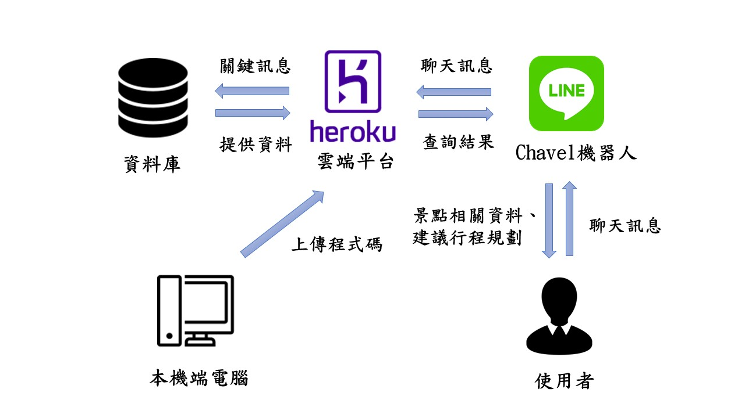

**3-2系統使用環境**

|  |  |  |
| --- | --- | --- |
| 軟、硬體需求 | | |
| 作業系統 | LINE(Android、iOS、Windows、Mac) | |
| 版本 | Android 5.0以上 | |
| 行動裝置需求 | | |
| 版本 | | Android版本至少4.4(含)以上、iOS版本9以上 |
| 定位功能 | | GPS定位系統 |
| 網路需求 | | WI-FI/3G、4G行動網路 |

**3-3開發標準與使用工具**

|  |  |  |
| --- | --- | --- |
| 系統開發環境 | | |
| 作業系統 | | Windows7、Windows8、Windows10 |
| 資料庫 | | PostgreSQL |
| 資料庫管理介面 | | Navicat for PosgreSQL |
| 伺服器 | | Blade Server |
| 程式開發技術 | | |
| LINE BOT | | Heroku Platform、JavaScript、GIT |
| 開發語言 | | Html5、CSS、JavaScript、JQuery、Node.js |
| 程式編輯器 | | Microsoft Visual Studio Code |
| 開發套件 | | Google SDK |
| 管理程式平台 | | |
| 專案管理 | github、google雲端 | |
| 設計工具 | | |
| 文件製作 | | Microsoft Word 2010、Microsoft Excel 2010、Google 文件 |
| 簡報製作 | | Microsoft PowerPoint 2010 |
| UML製作 | | Visual Paradigm for UML 7.2 Personal Edition |
| 設計圖樣 | | Adobe Illustrator CS6、Adobe Photoshop CS6 |

**第四章 專案時程與組織分工**

**4-1專案時程**



**4-2專案組織與分工**

●主要負責 ○協助

|  |  |  |  |  |  |  |
| --- | --- | --- | --- | --- | --- | --- |
| 成員  工作項目 | | 張祥智  10736011 | 林宜萱  10736012 | 楊淯絨  10736010 | 顏毓陞  10736025 | 呂芷瑛  N1076716 |
| 題目發想 | | ○ | ● | ○ | ○ | ○ |
| 程式設計 | | ● | ● | ● | ● | ● |
| 整體規劃 | | ● | ○ | ○ | ○ | ○ |
| 資料庫建  置與管理 | | ● |  |  | ○ |  |
| 設計 | 介面 |  | ○ | ● |  | ○ |
| LOGO |  |  |  |  | ● |
| 海報 |  | ● | ○ |  | ○ |
| 系統整合 | | ● | ○ | ○ | ○ | ○ |
| 文書 | 文件撰寫 | ● | ● | ● | ● | ● |
| 簡報製作 | ○ | ○ | ○ | ○ | ● |
| 學習技術 | | ● | ● | ● | ● | ● |

**第五章 需求模型**

**5-1使用者需求**

功能性需求

1. 使用者必須先加入好友才可以使用機器人的功使用者必須先加入好友才可以使用機器人功能
2. 使用者可以搜尋景點資訊
3. 使用者可以加入景點至行程，並且刪除景點(行程管理)
4. 使用者可以收藏景點和取消收藏(收藏管理)
5. 使用者可以查看附近景點
6. 使用者可以查看熱門景點
7. 使用者可以自己規劃行程或是機器人自動規劃行程(行程規劃)

非功能性需求

1. 可以同時有300個群組加入機器人，機器人不會掛
2. 回覆速度不超過3秒
3. 加機器人好友及在line群上加入機器人就可使用功能

**5-2使用個案圖**

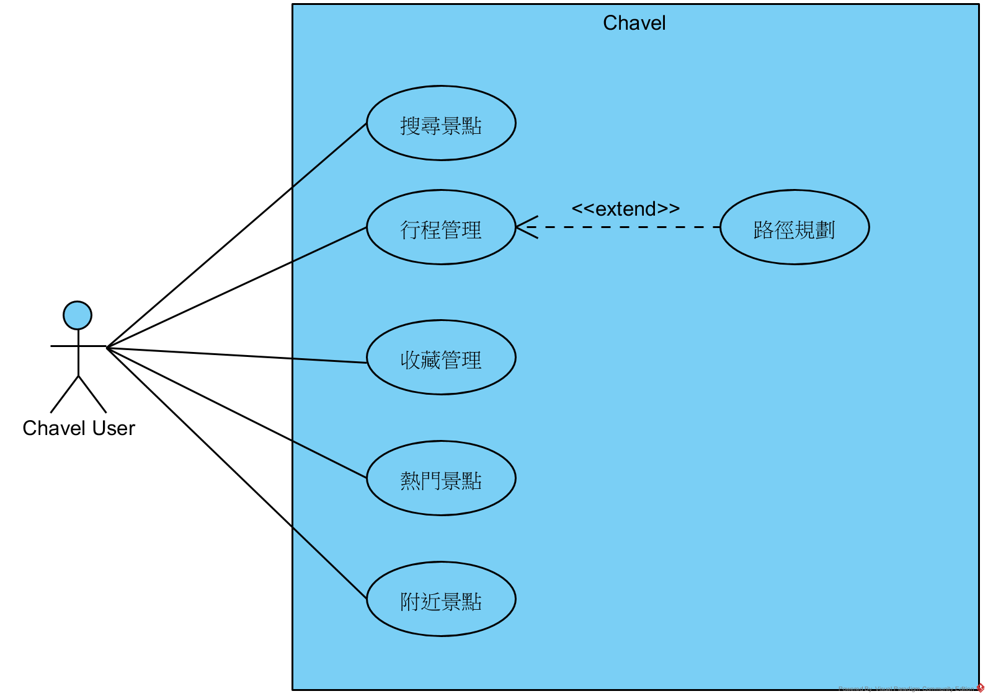

圖5-2

**5-3活動圖**

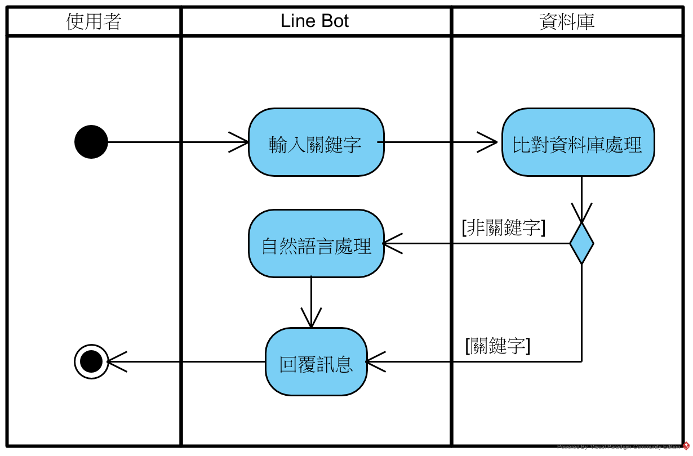

圖5-3-1 搜尋景點

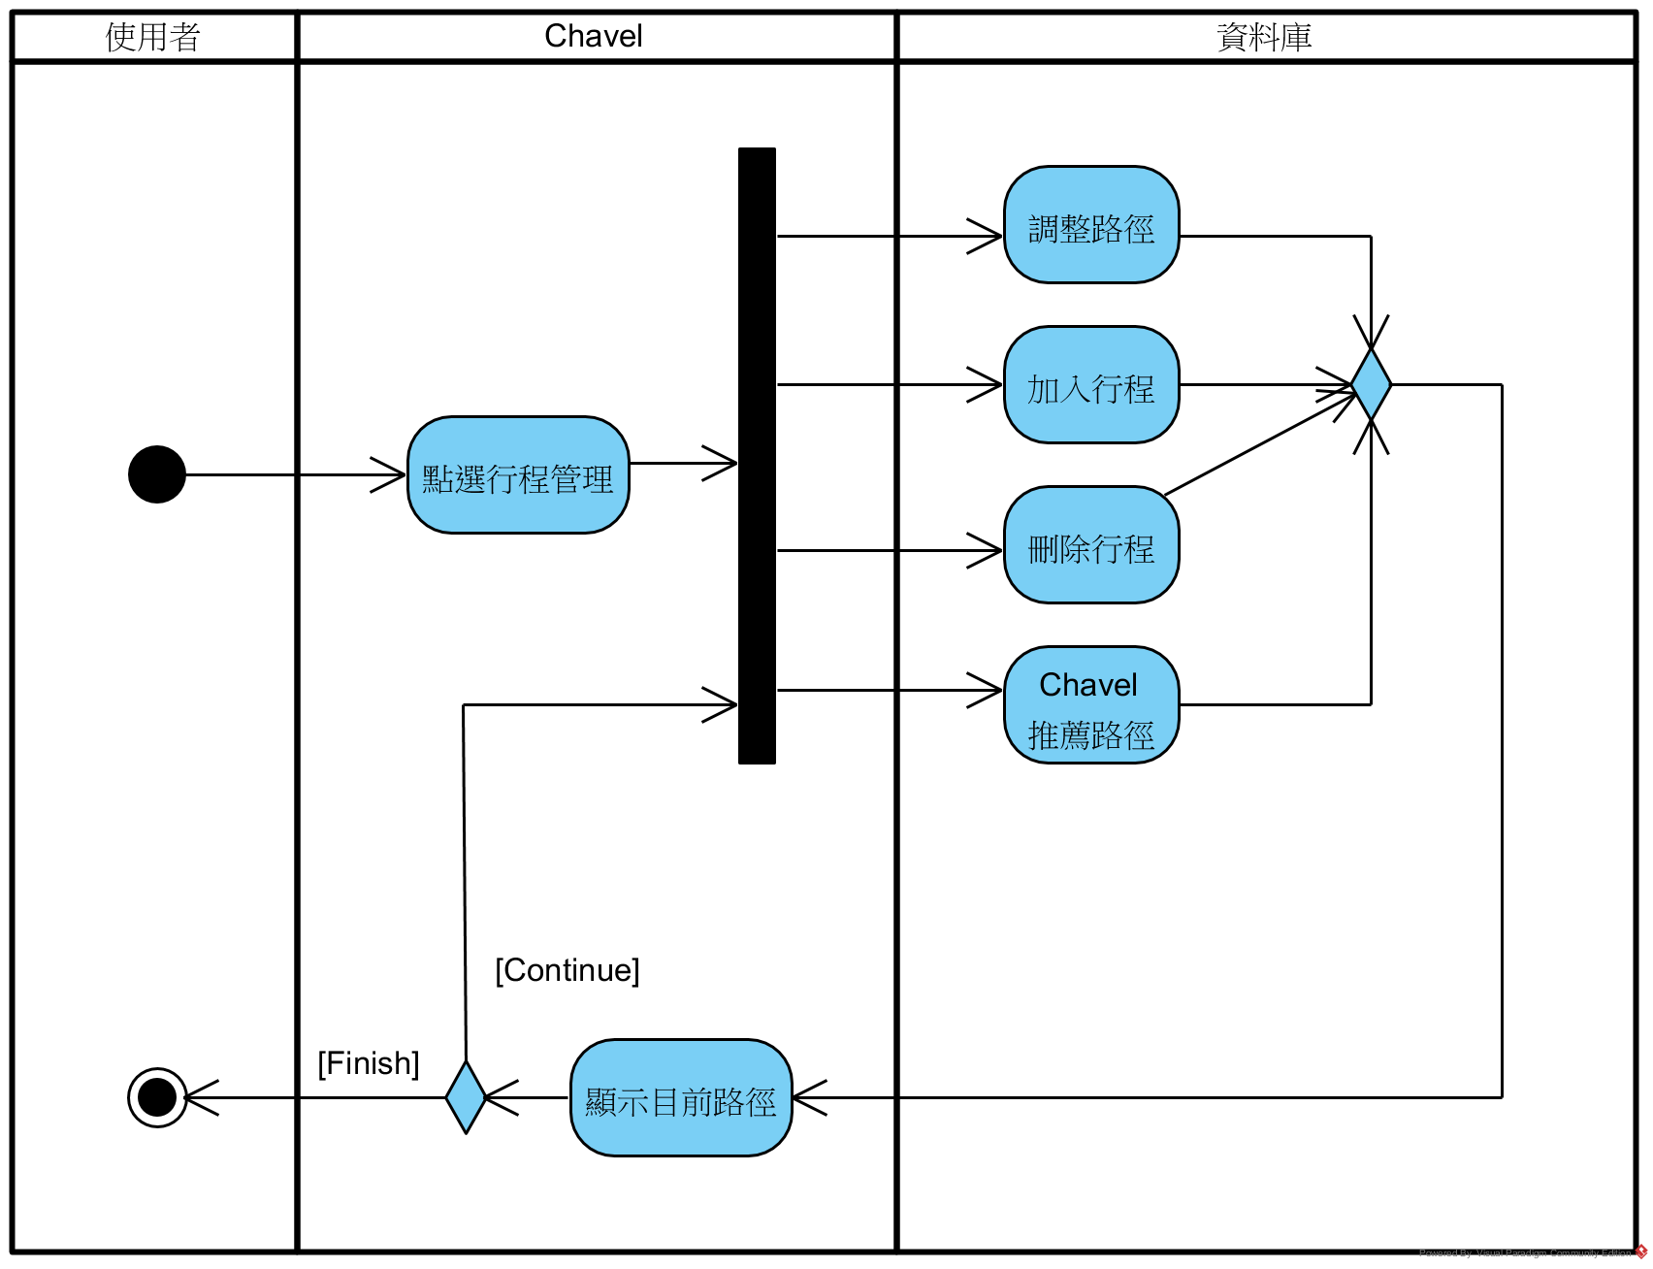

圖5-3-2 行程管理

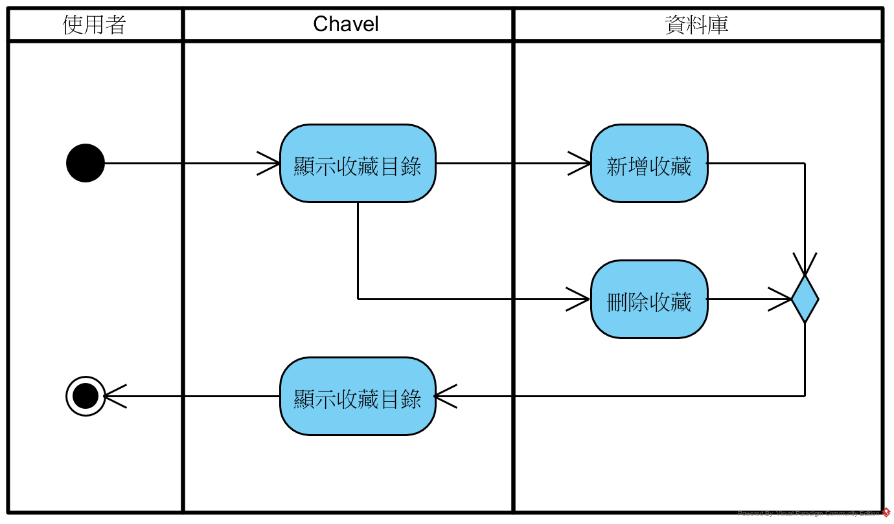

圖5-3-3 收藏管理

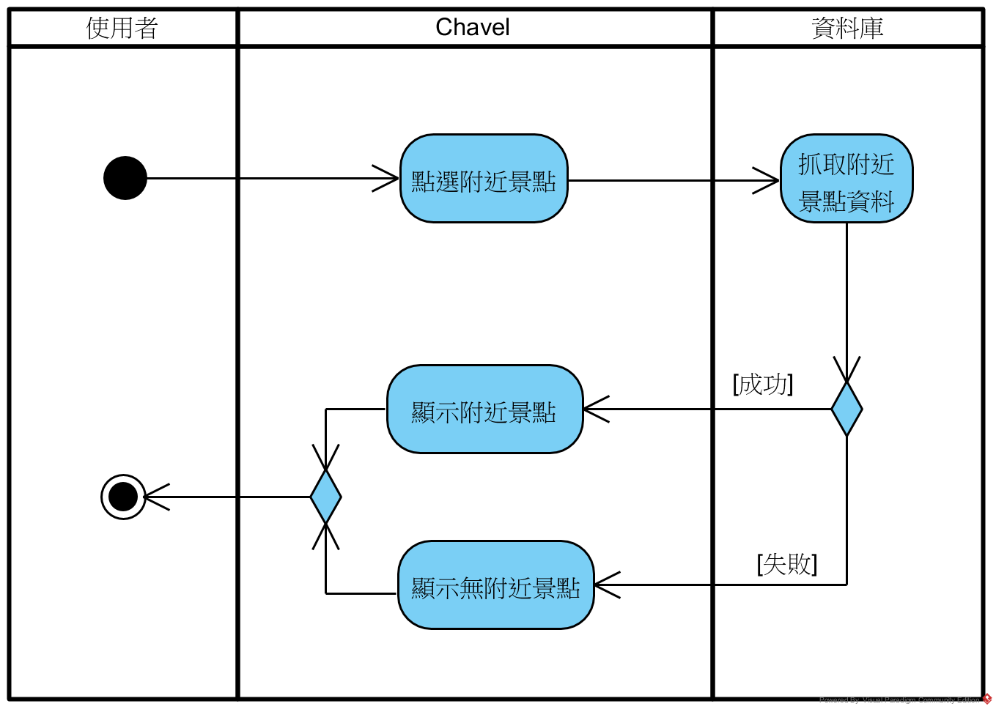

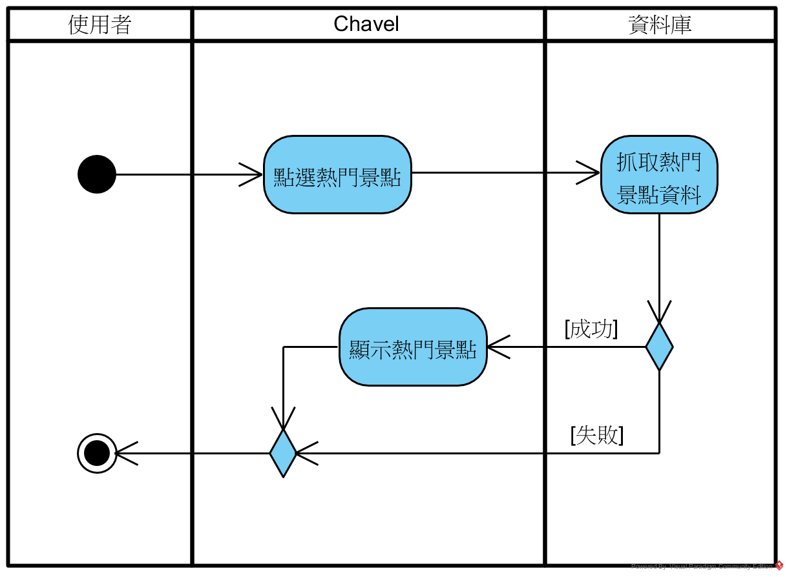圖5-3-4 附近景點

圖5-3-5 熱門景點

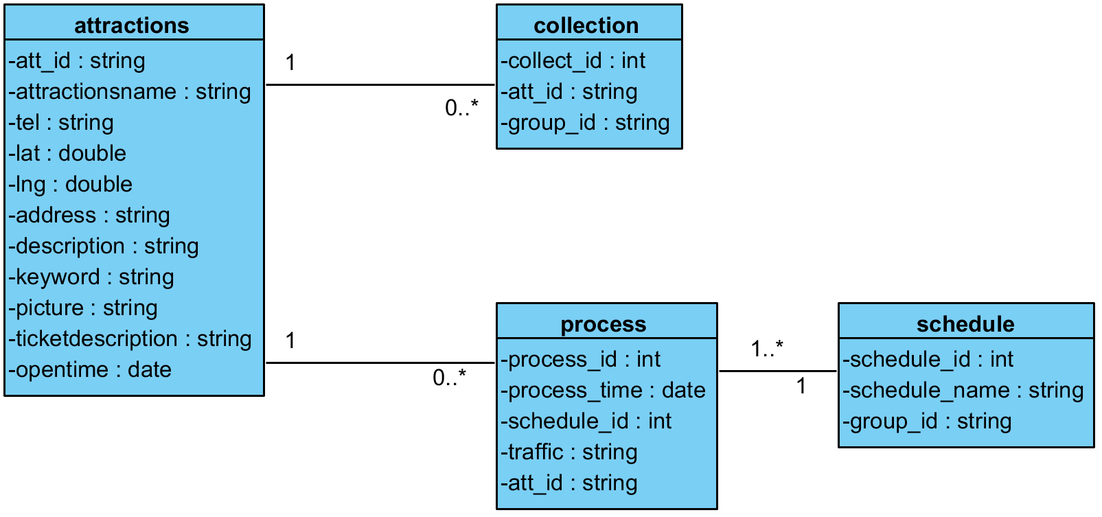**5-4分析類別圖**

圖5-4

**第6章設計模型**

**6-1循序圖**

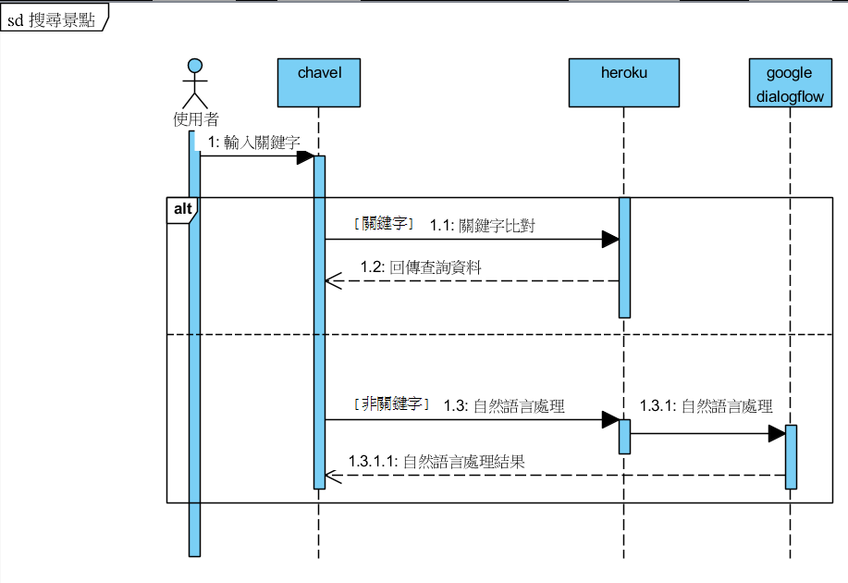

圖6-1-1 搜尋景點

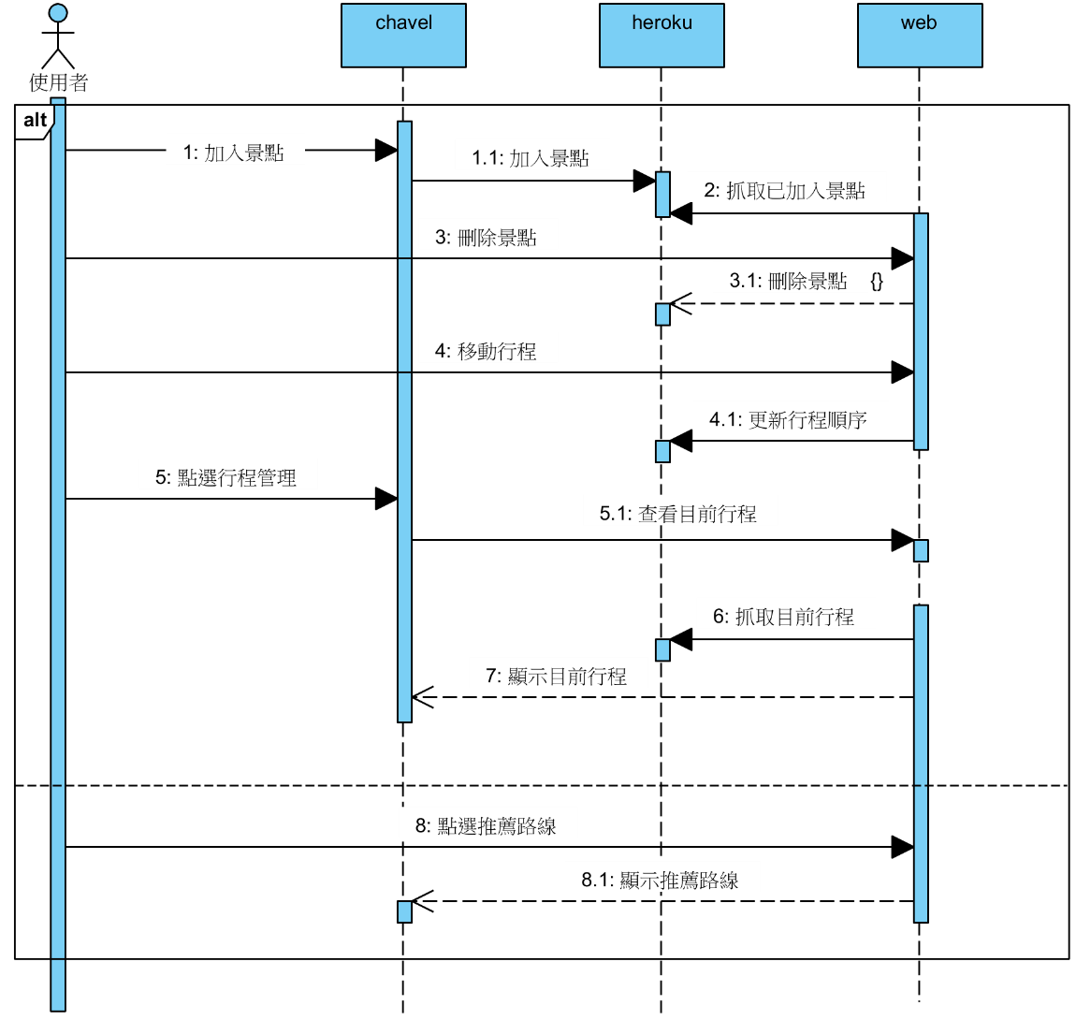

圖6-1-2 行程管理

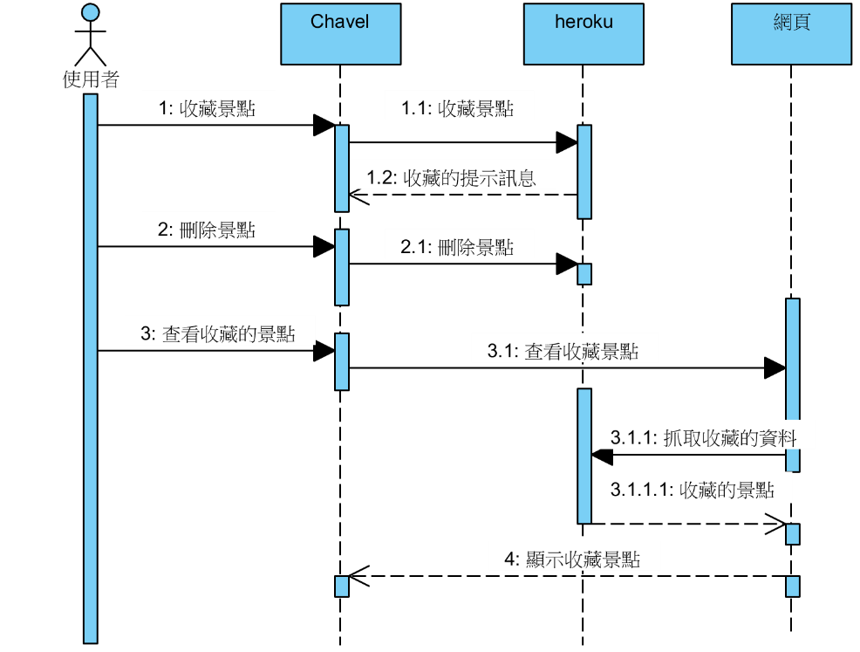

圖6-1-3 收藏景點

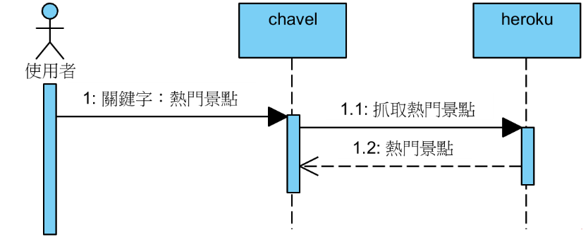

圖6-1-4熱門景點

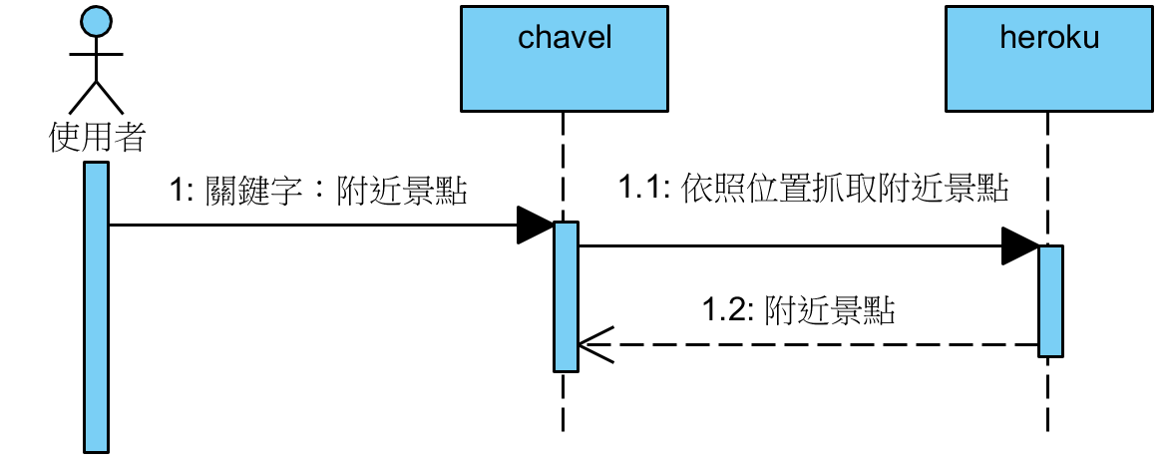

圖6-1-5 附近景點

**6-2設計類別圖**

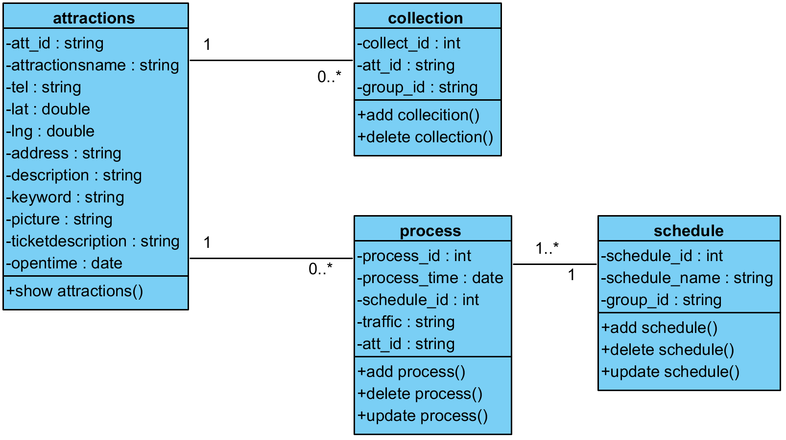

圖6-2-1

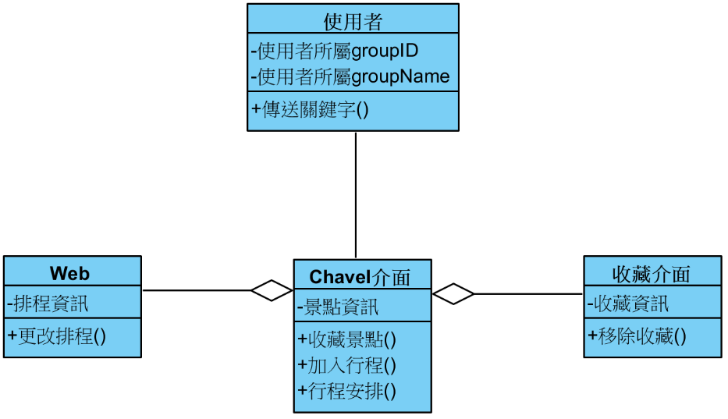

圖6-2-2